МУНИЦИПАЛЬНОЕ БЮДЖЕТНОЕ ОБЩЕОБРАЗОВАТЕЛЬНОЕ УЧРЕЖДЕНИЕ
CРЕДНЯЯ ОБЩЕОБРАЗОВАТЕЛЬНАЯ ШКОЛА №5 Г.АЛАГИРА
РЕСПУБЛИКА СЕВЕРНАЯ ОСЕТИЯ – АЛАНИЯ, 363240 г.АЛАГИР, УЛ. С. КАЛАЕВА 9,
тел. 8 -867- 31-3-44-05, е-mail: alshk5@mail.ru

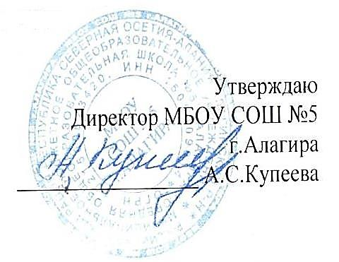

План
работы по профилактике
детского дорожно – транспортного травматизма
в МБОУ СОШ г. Алагира
на 2022 – 2023 учебный год
Цель:
-пропагандировать знания о ПДД среди обучающихся;
Задачи:
- прививать навыки безопасности движения на дорогах;
- довести до сознания детей, что возникновение ДТП – нарушение взаимодействия звеньев системы « водитель – транспорт – дорога – пешеход»
-изучить особенности транспортных травм в зависимости от современных условий жизнедеятельности детей;
- наметить систему мероприятий, направленных на их предупреждение;
- учить приемам оказания доврачебной медицинской помощи;
- научить детей соблюдать ПДД;
- развивать внимательность на дорогах;
- научить умению быть пассажиром.
№ п/п | Мероприятия | Сроки исполнения | Ответственные
Работа с педагогическим коллективом
1. | Составление плана работы по предупреждению ДДТТ на 2021-2022 учебный год» | до 5 сентября | Айларова И.С.
2. | Разработка классных часов по ПДД, создание педагогической копилки по ПДД | в течение года | Кл. рук.1-11 кл.
3 . | Методическое обеспечение педагогического коллектива по ПДД | в течение года | Администрация школы
4 . | Пополнение банка данных о нарушениях ПДД учащимися ОУ | в течение года | Айларова И.С. Инспектор ОГИБДД
Работа с обучающимися
1. | День инспектора ГИБДД | по плану ЮИД | Инспектор ОГИБДД
2. | Создание отряда ЮИД (3 Б классы) | сентябрь- октябрь | Бутаева Ф.В.
3 . | Создание агитбригад | сентябрь- октябрь | Бутаева Ф.В.
4 . | Приглашение инспектора ГИБДД на мероприятия, занятия агитбригад. | в течение года | Айларова И.С.
5 . | Экскурсии по профилактике ПДД | с октября по апрель | Классные руководители Инспектор ОГИБДД
6 . | Участие:  в акции «Внимание – дети!»,  в конкурсе «Безопасная дорога детства»,  «Безопасное колесо»,  «У правил дорог каникул не бывает». | сентябрь  май | Отряд ЮИД
8. | Конкурсы рисунков, сказок и частушек по ПДД | по плану ЮИД | Отряд ЮИД
9. | Инструктажи по ПДД для 1-11 классов | в течение года | Классные руководители
10. | Создание презентаций по ПДД | в течение года | Классные руководители
11. | Оформление стендов «Уголок дорожной безопасности» | сентябрь | Бутаева Ф.В.
12. | Проведение Недель Безопасности ДДТТ | октябрь, декабрь, февраль, май | Бутаева Ф.В.
Работа с родителями
1. | Родительские собрания с приглашением инспектора ГИБДД | сентябрь, декабрь, март, май | Администрация школы
2. | Памятки для родителей по ПДД | сентябрь, октябрь, март, май | Классные руководители Совет старшеклассников
3. | Беседы с родителями учащихся-нарушителей | в течение года | Классные руководители
4. | Участие родителей во внеклассных мероприятиях по ПДД | в течение года | Классные руководители
5. | Стенды «Уголок безопасности» школы | обновление в течение года | Классные руководители
Контрольная деятельность
1. | Конкурсы рисунков, сказок и частушек по ПДД | 1 раз в полугодие | отряд ЮИД  Бутаева Ф.В.
2. | Посвящение 3 классов в ЮИД | сентябрь | отряд ЮИД
3. | Посвящение 1 классов в пешеходы | сентябрь | Бутаева Ф.В.
4. | Выступление агидбригады | ноябрь | отряд ЮИД
5. | Проведение районного конкурса «Дорога и мы» | февраль | ОГИБДД
6. | Конкурс презентаций по ПДД | в течение года | отряд ЮИД
Информационное обеспечение
1. | Подписка на газету «Добрая дорога детства» | ноябрь
2. | Пополнение банка данных о нарушениях ПДД учащимися ОУ | в течение года
3. | Получение наглядных пособий для работы по профилактике БДД | в течение года | Классные руководители Инспектор ОГИБДД

